
ENGLISH 1º ESO A Y 1º ESO B (Bilingual Section)

Buenos, ya vamos a por la tercera semana. En general, estáis todos trabajando muy bien y entregándome los trabajos con regularidad.
Si eres de los pocos que no lo estás haciendo así, ponte las pilas. Si eres de la mayoría que está trabajando, enhorabuena, tú capacidad de esfuerzo y de organización se verá recompensada.

Os dejo las tareas para esta tercera semana.

Do not forget to :
- wash your hands often with soap and water for at least 20 seconds,
- avoid touching your eyes, nose, and mouth,
- cover your mouth and nose with a tissue when you cough or sneeze or use the inside of your elbow,
- stay home

Cuidaros mucho,
María Jesús

Monday, March 30rd
- Repasa la lista de todos los verbos irregulares que tienes en el cuaderno. Después completa está tabla sin mirar (¡no hagas trampas! ) Necesitas saberlos para avanzar en el nuevo tema de gramática: el Present Perfect
^{Basic form} | ^{past simple} | ^{past participle} | ^{Spanish}
 |  |  | ^{comer}
 |  |  | ^{poner}
 |  |  | ^{tener}
 |  |  | ^{conducir}
 |  |  | ^{comprar}
 |  |  | ^{escribir}
 |  |  | ^{hacer}
 |  |  | ^{traer}
 |  |  | ^{nadar}
 |  |  | ^{estar}
 |  |  | ^{encontrar}
 |  |  | ^{encontrar}

B) Workbook pgn 22. You have to do ex .1 and 3

Tuesday March 31rd
Hoy vamos a tener una clase virtual a las 9.30 de la mañana. Recibirás un enlace de la aplicación Zoom (te le mando yo) en el que tienes que pinchar y ya está, nos veremos y nos escucharemos.
Vamos a ver el Present Perfect. Ten a mano el cuaderno y los bolis para ir apuntando.
Wednesday, April 1 st
Hoy es el día equivalente a nuestros Santos Inocentes: April Fools' Day.
1.Lee el texto. Asegúrate que lo entiende bien. Contesta a las preguntas.
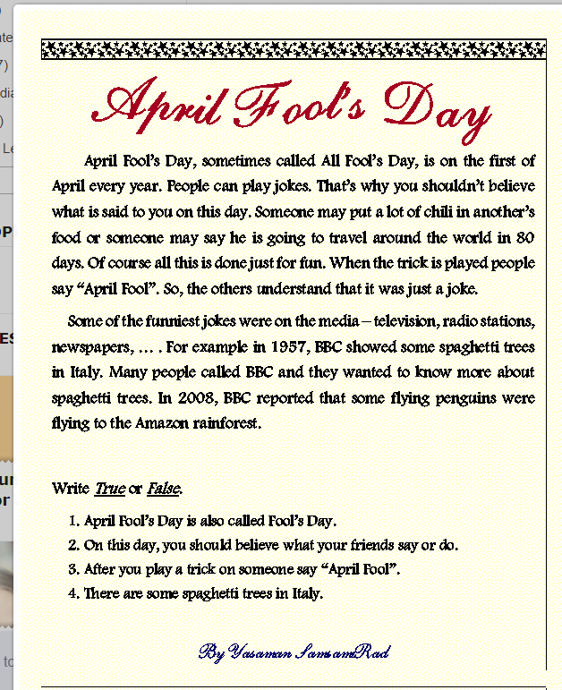
2. Lee el texto en voz alta.

Thursday , April 2nd
Do on your notebook following exercises
Complete with the Present perfect:
